Лабораторна робота № 1

Тема: РОЗРОБКА ПРОГРАМ у Visual Studio C++. ОБЧИСЛЕННЯ ФУНКЦІЙ
Мета:
- Ознайомитись з середовищем програмування Visual Studio 2010/2023(С++).
- Навчитись створювати консольні додатки, компілювати програму, виконувати, налагоджувати, користуватись системою допомоги і підказками.
- Засвоїти основні символи графічних схем, які використовуються у програмах лінійної структури.
- Ознайомитись з етапами розробки програм.
- Навчитися розробляти програми за структурою проєкту.
- Навчитися формувати звіт з лабораторної роботи.
Варіант 8. Завдання 1.1 А
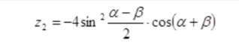
Умова:
Формалізація задачі
- Вхідні дані: β та α — будь-які числа, введені користувачем.
- Вихідні дані: z₂ — дійсне число, результат обчислення формули.
- Типи даних: double, оскільки він забезпечує більшу точність і може зберігати числа з більшим діапазоном.
- Тестування: підготувати кілька контрольних прикладів
Код:
Початок
α, β
Z₂= -4sin²*(α-β)/2*cos(α+β)
z
Кінець
#include <iostream>
#include <Windows.h>
#include <cmath>
using namespace std;

int main()
{
setlocale(0, "UKR");
float a, b, z;
cout << "Введіть значення альфа і бета: ";
cin >> a >> b;
z = -4 * pow(sin((a - b) / 2.0), 2) * cos(a + b);
cout << "Результат: " << z;
}
Результат:
№ | Програма | Тестовий приклад
1 | 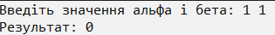 | Введіть значення альфа і бета: 1 1  Результат: 0
2 | 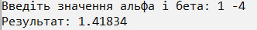 | Введіть значення альфа і бета: 1 -4  Результат: 1.41834
3 | 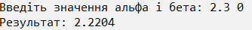 | Введіть значення альфа і бета: 2.3 0  Результат: 2.2204
Варіант 8. Завдання 1.1. Б
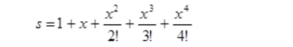
Умова:
Формалізація задачі
- Вхідні дані: x — будь-яке число, введене користувачем.
- Вихідні дані: s — дійсне число, результат обчислення суми.
- Типи даних: double, оскільки він забезпечує більшу точність і може зберігати числа з більшим діапазоном.
- Тестування: підготувати кілька контрольних прикладів.
Код:
Початок
x
$$s= 1+x+x^{2}/2!+x^{3}/3+x^{4}/4!$$
s
Кінець
#include <iostream>
#include <Windows.h>
#include <cmath>
using namespace std;

int main()
{
setlocale(0, "UKR");
double s, x;
cout << "Введіть значення х: ";
cin >> x;
s = 1 + x + (pow(x, 2) / 2) + (pow(x, 3) / (2*3)) + (pow(x, 4) / (2*3*4));
cout << "Результат: " << s;
}
Результат:
№ | Програма | Тестовий приклад
1 | 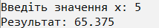 | Введіть значення x: 5  Результат: 65.375
2 | 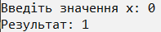 | Введіть значення x: 0  Результат: 1
3 | 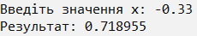 | Введіть значення x: -0.33  Результат: 0.718955

Варіант 8. Завдання 1.2.
Умова: Скласти програму для обчислення площі та периметру трикутника за заданими довжинами сторін. За
$$S=\sqrt{p(p-a)(p-b)(p-c)}$$
Де S — Площа трикутника, p — півпериметр, a, b, c — сторони трикутника.
Формалізація задачі
- Вхідні дані: a, b, c — довжини сторін трикутника.
- Вихідні дані: P — периметр, S — площа трикутника (за формулою Герона).
- Типи даних: double, оскільки він забезпечує більшу точність і може зберігати числа з більшим діапазоном.
- Тестування: обрати кілька прикладів (існуючий трикутник і випадок, коли він не існує).
Початок
a,b,c
a>b+c || b>a+c || c>a+b || a<=0 || b<=0 || c<=0
P=a+b+c
P=p/2
S=√(p·(p − a)·(p − b)·(p − c))
P, S
Кінець
Вивести ‘‘Трикутник не існує’’
Так
Ні
Код:
#include <iostream>
#include <Windows.h>
#include <locale>
#include <cmath>
using namespace std;
int main()
{
setlocale(0, "UKR");
double a, b, c, P, p, S;
cout << "Введіть значення сторін a b c: ";
cin >> a >> b >> c;
if (a > (b + c) || b > (a + c) || c > (a + b) || a <= 0 || b <= 0 || c <= 0)
cout << "Трикутника не існує!";
else
{
P = a + b + c;
p = P / 2;
S = sqrt(p*(p-a)*(p-b)*(p-c));
cout << "Результат: " << "Периметр: " << P << endl << "Площа: " << S;
}
}
Результат:
№ | Програма | Тестовий приклад
1 | 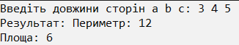 | Введіть довжини сторін a b c: 3 4 5  Результат: Периметр: 12  Площа: 6
2 | 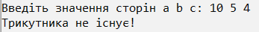 | Введіть довжини сторін a b c: 10 5 4  Трикутника не існує!
3 | 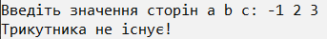 | Введіть довжини сторін a b c: -1 2 3  Трикутника не існує!
Висновок: Під час виконання лабораторної роботи ознайомився з середовищем програмування Visual Studio 2010/2023(С++). Навчи створювати консольні додатки, компілювати програму, виконувати, налагоджувати, користуватись системою допомоги і підказками. Засвоїв основні символи графічних схем, які використовуються у програмах лінійної структури. Ознайомився з етапами розробки програм. Навчився розробляти програми за структурою проєкту. Навчився формувати звіт з лабораторної роботи.

